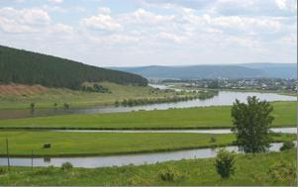
Разноуровневые задания по развитию читательской грамотности учащихся
Старинный посёлок Жигалово
Деревню Жигалово заложил Яков Жигалов, построивший на берегу реки Лена два двора в 1723 году. В селе Жигалово в 1908 году проживало 270 человек. В 1910 году в населённом пункте находилось два лесопильных завода, принадлежащих товариществу Глотовых и торговому дому братьев Богдановых. В Жигалово была одноклассная школа министерства народного образования, почтово-телеграфная контора, постоялые дворы для возчиков, почтово-пассажирская станция, фотография, две парикмахерских, сапожная мастерская, продовольственные лавки.
В 1912 году Жигалово упоминалось в требованиях рабочих Ленских золотоносных приисков в контексте места, откуда существенно проще добраться до обжитых районов, чем непосредственно с приисков.
Во время НЭПа в Жигалово открылись около 15 частных магазинов, торговые фирмы Наумовых, Кузнецова, Пикулина, Кожовой. Активизировалось строительство жилья, хотя до этого имелось всего четыре улицы.
В 1927 году была построена больница водников на 35 коек.
В 1929 году начала обслуживать читателей районная библиотека; была основана первая аптека.
В 1930 году организованы отдел народного образования и народный суд.
В 1931 году вышел первый номер газеты «За коллективизацию!», установлен первый радиоузел.
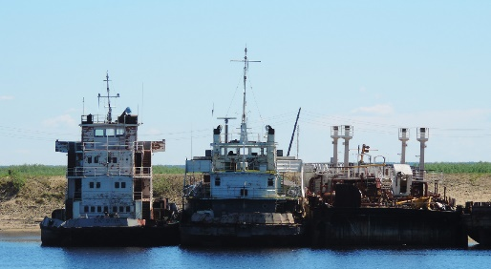
В 1932 году организована телефонная связь со Знаменкой, Грузновкой, Головновкой по воздушной линии.
В 1933 году Колчановский затон переименован в Жигаловскую судоверфь «Лензолотофлота».
В 1934 году районная газета получила название «Путь Сталина».
В 1938 году открыта Жигаловская средняя школа на 450 мест.
В 1947 году организован Жигаловский государственный лесхоз.
В 1955 году открыта Центральная районная детская библиотека.
В 1957 году открылся детский сад «Колокольчик».
В 1959 году организован Коопзверопромхоз, который занимался заготовкой даров природы.
В 1960 году построено и введено в эксплуатациюздание Комбината бытового обслуживания (КБО).
В 1962 году стал работать Жигаловский лесопункт.
В 1963 году образована Жигаловская сейсморазведочная партия.
В 1964 году открылся детский сад «Берёзка».
В 1965 году районная газета переименована в «Ленинскую правду».
В 1967 году открылась Детская музыкальная школа.
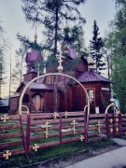
В 1976 году появилось телевидение.
В 1991 году открылась детско-юношеская спортивная школа.
В 1993 году запущен асфальтовый завод.
В 1994 году открылось отделение Федерального казначейства.
В 1996 году открыт социальный приют для детей.
В 1998 году организован аптечный магазин «Панацея».
В 1999 году создана телестудия «Прошу слова».
В 2001 году районная газета получила название «Ленская новь».
В 2005 году построен и начал работу православный храм.
5 ноября 2009 г. открыт мост через р. Лену у села Пономарёво на автодороге Качуг – Жигалово, заменивший понтонную переправу.
Рабочий посёлок Жигалово расположен на левом берегу р. Лена в 400 км на северо-восток от областного центра. Протяжённость посёлка с севера на юг составляет около 3 км, с востока на запад – 7 км. Местность в основном равнинная, пригодная как для промышленного, так и жилищного строительства. На территории пос. Жигалово проживает 5 226 человек.
Вопросы и задания:
- Где расположен поселок Жигалово?
А) На правом берегу реки Лена
Б) в 450 км на северо – восток от Иркутска
В) на левом берегу реки Лена
Г) в 400 км на юго – востоке от областного центра
2. Верны ли следующие утверждения? Отметьте в таблице «Да» или «Нет» для каждого утверждения.
Да / Нет
Изначально в Жигалово было 4 двора
Посёлок располагается на холмистой местности
Лесопильные заводы появились раньше, чем Колчановский затон
Понтонную переправу у села Пономарёво заменил мост
Численность населения возросла от 270 до 5226 человек

- Назовите профессии, востребованные в посёлке Жигалово
____________________________________________________________________________________________________________________________________________________________________________________________________________________________________
- Составьте текст и макет рекламного флаера с приглашением иностранных туристов на экскурсию в посёлок Жигалово. Какие аргументы в пользу посещения вы приведете? Какие достопримечательности посёлка выделите и почему?

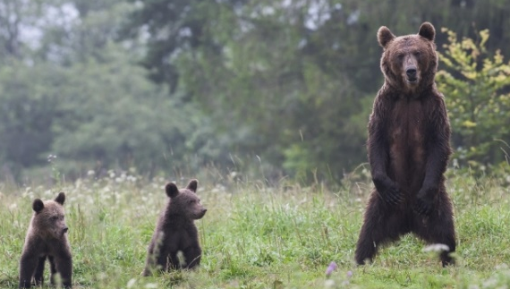
Непредсказуемый хищник
Одним из самых крупных животных нашей полосы является бурый медведь. Медведя сложно спутать с другим животным, у него большое крупное туловище, маленькие круглые уши и глаза, короткий хвост и едва заметные лапы, которые спрятаны под густой шерстью. Их окрас изменчив – оттенок шерсти бурого медведя может быть как бурым, так и темно-бурым, рыжеватым. На холке есть горб. Несмотря на массивность тела, медведь очень подвижный и быстрый, он хорошо бегает, лазает по деревьям, плавает, оставляя голову на поверхности, делает длинные прыжки. Медведю легче бежать в гору, потому что его задние лапы длиннее передних. Скорость может достигать 50 км/ч, несмотря на большую массу тела около 600 кг. Лапы медведя массивны, на них находятся мощные когти, длина которых может достигать 10 см. По лесу передвигаются бесшумно, хотя его походка необычна, кажется неуклюжей: они шагают одновременно то – левыми лапами, то – правыми, раскачиваясь из стороны в сторону.
Медведи кочуют в течение всего года, остаются там, где есть пища, а когда она заканчивается, они уходят в другое место. Летом останавливаются в равнинной тайге или полянах. Медведь ищет себе берлогу до выпадения снега, в основном в ноябре или декабре. Сначала они высматривают укромные сухие места, до которых сложно добраться: в пещерах, расщелинах скал, около болот, под мощными корнями деревьев. Поверхность берлоги он застилает листьями, травой, мхом, сухим хворостом, чтобы весной таящая вода не затекала внутрь. Самки строят берлоги лучше, чем самцы. Берлога может быть одной и той же на протяжении нескольких лет. Спячка продолжается от 2.5 до 6 месяцев в зависимости от погоды. Во время нее у медведя падает температура тела, замедляется дыхание, происходит потеря жира, который медведь накопил за весь год, около 80 кг. В середине зимнего периода у самки рождаются малыши, в основном – два медвежонка, масса которых напоминает щенков. Они глухие и слепые. Медвежата греются в шерсти медведицы и питаются ее густым и жирным молоком на протяжении трех месяцев. В течение года они остаются с матерью, учатся жить, питаться растительной пищей. Они играют между собой, толкаются и дерутся, развивают навыки, нужные для охоты. Самка в это время защищает детенышей, жертвует своим питанием ради них: добыв пищу, она ее не съест, а отдаст медвежатам. Медведица начинает приучать медвежат к охоте, к добыче ореха, так как в силу строения когтей во взрослом возрасте сделать это сложно. Бурый медведь – зверь всеядный, вот почему он держится около растений, которые плодоносят. В пищу ему идут не только ягоды, фрукты и орехи, любит мишка полакомиться злаками, из-за чего может разорять поля, когда в лес ему становится голодно. Также в пищу ему идут насекомые, из-за чего он может раскопать муравейник и поживиться его крошечными обитателями. Его интересуют как взрослые муравьи, так и их личинки. Не побрезгует мишка и червями, жуками и прочими насекомыми, не пропустит и растущий под деревом гриб. Но самое главное, причем истинно гурманское пристрастие бурого медведя – дикий мёд. Лесные пчёлы строят свои соты в дуплах, которые хорошо разведывает этот главный лесной лакомка. Оттого хозяина тайги и зовут медведем – ведает, где мёд есть! Ну, а почему «хозяин», и так понятно – этот зверь достигает иногда 2,5 м в длину!
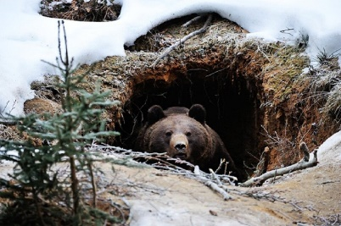

Вопросы и задания
- Выпишите из текста те предложения, которые наиболее к каждой из иллюстраций: Иллюстрация 1:__________________________________________________
Иллюстрация 2:___________________________________________________
Иллюстрация 3:___________________________________________________
- Каков размер и вес крупного медведя?
_________________________________________________________________
- Почему берлогу медведи строят в укромном месте?
_____________________________________________________________________________________________________________________________________________________________________________________________________________________
- Верны ли следующие утверждения? Отметьте в таблице «Да» или «Нет» для каждого утверждения.
Да / Нет
Медведь может бежать со скоростью 50км/час
У медведицы рождается один медвежонок
Медвежата появляются на свет летом
Медведя называют хозяином тайги
Во время спячки медведь теряет в весе
Самцы строят берлоги лучше, чем самки

- Знаете ли вы представителей флоры и фауны, о которых можно рассказать что-то интересное? Кто (что) это? Чем они интересны? _______________________________________________________________________

- Как, по вашему мнению, автор текста относится к зверю? Приведите аргументы и примеры из текста, доказывающих ваше мнение. _______________________________________________________________________

